# Katecheza 2 Bóg mówi - słuchaj Go

Poprzednia katecheza mówiła o czterech krokach w zbliżaniu się do Jezusa. Kroki te są następujące: **Usłyszenie** (ktoś ci o Nim mówi), **Spotkanie** (w Biblii na modlitwie, w sakramentach), **Zakochanie** (w sercu), **Wyznanie** (powiedzenie o swojej miłości Jezusowi i światu)

Teraz szczególnie zajmiemy się jednym ze sposobów poznawania Boga jakim jest czytanie Bożego Słowa, czytanie Biblii

Święty Hieronim powiedział, że **nieznajomość Pisma Świętego jest nieznajomością Chrystusa**. Miał rację. Bóg objawia się człowiekowi w swoim Słowie, gdy na to słowo zamykamy swój umysł i serce, Bóg pozostaje dla nas nieznany, a praktykowana religia może stać się tylko magicznymi obrzędami czy pielęgnowaniem rodzinnych tradycji.

Można powiedzieć, że nasz stosunek do Pisma Świętego jest probierzem naszego stosunku do Jezusa. Jeśli chcemy wiedzieć jak bardzo Jezus jest przez nas kochany sprawdźmy jak kochamy Pismo Święte. Chcąc wiedzieć jak jesteśmy posłuszni Jezusowi zobaczmy jak jesteśmy posłuszni temu co jest napisane w Biblii. Chcąc wiedzieć jakim autorytetem jest dla nas Jezus zapytajmy się jakim autorytetem obdarzamy jego Słowo.

Jeśli w życiu jakiegoś człowieka, który mieni się nazywać wierzącym, nie ma Pisma Świętego, to jego wiara jest tylko nic nie znaczącą etykietą, zakłamaniem siebie i tumanieniem innych.

**Pięć obowiązków**

Poznajmy teraz pięć obowiązków chrześcijanina wobec Biblii.

Pierwszym obowiązkiem jest **słuchanie**. W kościele, w radiu, w telewizji, przy różnych innych okazjach, mamy możność słuchania Bożego Słowa. Nie możemy go traktować jak innych słów, których miliony słyszymy w swym życiu. Jeśli wierzymy, że księga Pisma Świętego jest natchniona, to wierzymy, że przez słuchane słowa mówi do nas sam Bóg. Należy zatem słuchać z należytą uwagą, nastawieniem, skupieniem. Nie może być tak, że chwilę po wyjściu z kościoła nie pamiętamy zupełnie jaka była Ewangelia. Nie może być tak, że słuchamy jednym uchem a wypuszczamy zaraz drugim.

Drugim obowiązkiem jest **czytanie**. Czytamy Biblię tak jak każdą inną książkę. Chcemy poznać jej treść. Czytamy poszczególne księgi od początku do końca. Pamiętamy, że Biblia to nie jedna książka, ale cała biblioteka. Możemy z tej biblioteki wyjmować książki w różnym porządku. Niekoniecznie trzeba czytać od Księgi Rodzaju i skończyć na Apokalipsie. Można rozpocząć czytanie od Ewangelii czy Psalmów. Czytając Biblię jak każdą inną książkę pamiętamy, że jest to książka inna od każdej innej – zawiera Boże objawienie.

Kolejnym obowiązkiem chrześcijanina jest **studiowanie** Biblii. Brzmi to bardzo poważnie, ale chodzi po prostu o dłuższe zatrzymanie się nad jakimś fragmentem. W studiowaniu nie chodzi o pokonywanie kolejnych stronic, ale o wejście w głąb. Dlatego do studiowania wybieramy niewielki fragment tekstu – kilkanaście wersetów. Czytamy go wielokrotnie, powoli. Czasami znajdziemy w tekście przypisy, które będą wyjaśniać jakiś werset lub odnośniki do innych fragmentów Pisma Świętego, do których warto się odnieść. Elementem studiowania będzie także przeczytanie wstępu do danej księgi lub sięgnięcie do jakiegoś fachowego komentarza. W dalszej części katechezy podamy prostą metodę studiowania, dostępną dla wszystkich.

Innym obowiązkiem chrześcijanina wobec Biblii jest jej **uczenie się na pamięć**. To ważne, by wypełniać swoje myślenie odpowiednią treścią. Mając w pamięci różne fragmenty Pisma Świętego możemy przywoływać je w różnych momentach – także takich, gdy nie możemy sięgnąć po tekst drukowany.

Ostatnim obowiązkiem jest **posłuszeństwo**. Nie chodzi o to, by obcując z Pismem Świętym stać się ekspertem od Biblii, czy uczonym w Piśmie. Słuchamy Słowa, czytamy je, studiujemy i uczymy się na pamięć, by okazać Bożemu Słowu posłuszeństwo. Otworzyć swoje serce i pozwolić, by Słowo Boże kształtowało nasze życie.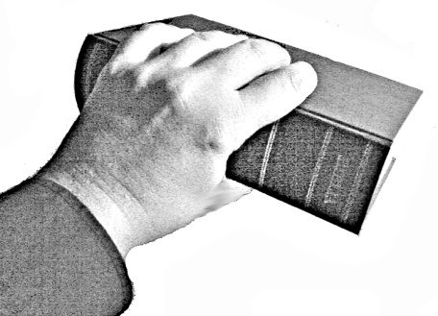

Ważność ostatniego obowiązku łatwo sobie wyobrazić przedstawiając wszystkie obowiązki w postaci dłoni trzymającej Biblię. Każdy palec to kolejny obowiązek.

Palce na górze to słuchanie, czytanie, studiowanie i uczenie się na pamięć. **Kciuk** podtrzymujący Biblię od spodu **to posłuszeństwo**.

Można sobie wyobrazić trzymanie Biblii bez małego palca czy palca serdecznego. Ale na pewno nie utrzyma się Biblii bez kciuka, bez posłuszeństwa. Bez posłuszeństwa Boże Słowo „wypada” z naszego życia.

Mamy zatem **pięć obowiązków** wobec Biblii: **1.** Słuchanie **2.** Czytanie **3.** Studiowanie **4.** Uczenie się na pamięć **5**. Posłuszeństwo

### Metoda studiowania Biblii

Czas teraz na pokazanie prostej metody studiowania Bożego słowa. Przed studiowaniem należy się wewnętrznie uspokoić i wyciszyć.

Pomodlić do Ducha Świętego. Przedmiotem studiowania mogą być te fragmenty Biblii, które będą czytane w najbliższą niedzielę (http://www.mateusz.pl/czytania ). Oczywiście można czytać także inne fragmenty. Po przeczytaniu – najlepiej kilkukrotnym – należy odpowiedzieć na pięć pytań. Twoja lewa dłoń może ci służyć za „ściągę”.

* Co w tym fragmencie jest **o Bożej miłości?** **(4)** *palec serdeczny, ten od pierścionków zaręczynowych i obrączek*
* Co w tym fragmencie jest **o grzechu?** **(2)** *palec wskazujący jest tym palcem, którym się grozi, gdy zbroimy*
* Czy znajdujemy w nim jakieś **wskazówki dla życia?** Dzięki zastosowaniu których powiedzie się nam w życiu. Jak można je konkretnie sformułować? **(1)** *kciukiem życzymy sobie powodzenia (rys. 1)*
* Jaka jest **główna myśl** fragmentu? Jak można ją wyrazić w jednym zdaniu? **(3)** *środkowy palec to „oś” wokół, którego wszystko się obraca*
* **Czego** w tym fragmencie **nie rozumiem?** Czego nie wiem? Na jakie pytanie nie potrafię odpowiedzieć? **(5)** *zagięty mały palec (rys. 2) układa się w kształt znaku zapytania*

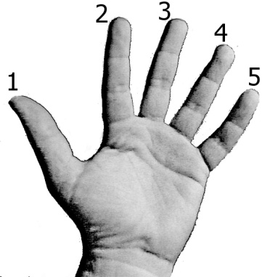 *rys. 1  rys. 2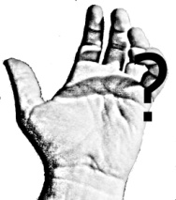*

powodzenia (wskazówki) czego nie wiem?

Dobrze jest prowadzić jakieś zapiski i odpowiedzi zostawiać w formie pisanej.

## Zajrzyj do Biblii

1. Przeczytaj J 1,1-5. Przeczytaj także przypisy. Jak jest tu nazwany Jezus? ……..…………………………………………………………………………………….……

2. Jak jest nazwany Jezus w Ap 19,11-13? …………………………………...……….

3. Przeczytaj Mt 7,24-29. Wypełnij tabelę:

|  |  |  |
| --- | --- | --- |
|  | dom pierwszy | dom drugi |
| Jaki fundament? |  |  |
| Co na niego spadło? |  |  |
| Jaki był koniec? |  |  |

Zastanów się na czym budujesz swoje życie?

4. Przeczytaj Rz 10,17. Z czego rodzi się wiara? …………………………………...

……………………………………………………………………………….……………………….

5. Czy nazywając się chrześcijaninem możesz ignorować Pismo Święte? ………………………...

## Zadanie

Czytaj Ewangelię Łukasza, każdego dnia nie więcej niż jeden fragment. Po przeczytaniu fragmentu skreśl skrót.

Łk 1,1-25, Łk 1,26-56, Łk 1,57-80, Łk 2,1-21, Łk 2,22-40, Łk 2,41-52, Łk 3,1-38, Łk 4,1-15, Łk 4,16-30, Łk 4,31-44, Łk 5,1-26, Łk 5,27-6,11, Łk 6,12-36, Łk 6,37-49, Łk 7,1-28, Łk 7,29-50, Łk 8,1-21, Łk 8,22-39, Łk 8,40-56, Łk 9,1-27, Łk 9,28-62, Łk 10,1-24, Łk 10,25-42, Łk 11,1-23, Łk 11,24-36, Łk 11,37-54, Łk 12,1-21, Łk 12,22-40, Łk 12,41-59, Łk 13,1-21, Łk 13,22-35, Łk 14,1-24, Łk 14,25-35, Łk 15,1-32, Łk 16,1-18, Łk 16,19-17,10, Łk 17,11-37, Łk 18,1-17, Łk 18,18-43, Łk 19,1-27, Łk 19,28-48, Łk 20,1-26, Łk 20,27-21,6, Łk 21,7-38, Łk 22,1-38, Łk 22,39-71, Łk 23,1-25, Łk 23,26-56, Łk 24,1-35, Łk 24,1-35.